Муниципальное бюджетное общеобразовательное учреждение
«Средняя общеобразовательная школа №5 »

Работа по математике
на тему: «Математика и архитектура»

Выполнила: Самуйлова Алёна
Ученица 10-Б класса
Руководитель: Шешёлко И.М.

Г. Торжок
2013 г.

Содержание
- Введение 3 стр.
- Цели и задачи 4 стр.
- Что предлагает математика архитектуре 5 стр.
- О фигурах в пространстве 5 стр.
- Свойства многогранников и тел вращения 6 стр.
- Как математика помогает добиться прочности сооружений 7 стр.
- Как «золотое сечение» используется в архитектуре 13стр.
- Как определяется удобство зданий 15стр.
- Как влияют пропорции помещения на самочувствие и настроение человека, который в нём находится 17 стр.
- Практическая часть.
Исследование архитектуры нашего города (на примере: ротонды, Михайло-Архангельской церкви и Борисоглебского монастыря).
- Заключение 19 стр.
- Список литературы 20 стр.

Введение.

Все (в архитектуре)…

должно делать, принимая во внимание

прочность, пользу и красоту.

М.Витрувий
Когда я услышала сочетание «Математика и архитектура», я задалась вопросом: «А присутствует ли вообще математика в архитектуре?» Конечно. Достаточно взглянуть на здания, и мы тут же увидим знакомые геометрические фигуры: параллелепипед, треугольные фронтоны, полукруглые и прямоугольные окна.… И это лишь малая часть геометрических фигур, которые радуют глаз при взгляде на красивые здания нашего города. Возникает вопрос «Что же такое архитектура?» Архитектура – это система зданий и сооружений, формирующие пространственную среду для жизни и деятельности людей.
Не случайно один из создателей теории архитектуры древнеримский теоретик зодчества М.Витрувий заложил в ее основу три основных принципа - польза, прочность и красота (замечу в скобках, что красота у Витрувия стоит отнюдь не на первом месте). Поэтому архитектор, помимо собственно архитектурных дисциплин, помимо рисунка, живописи и скульптуры, должен владеть и точными математическими методами, и знанием основных законов механики.

Цели работы:
- Овладение системой математических знаний, необходимых для изучения смежных дисциплин
- Овладение умением через решение теоретических и практических задач выделять проблему, находить её решение, реализовать его, давать оценку.
Задачи:
- Сформировать представление о фигурах в пространстве
- Изучить свойства многогранников и тел вращения
- Проанализировать присутствие геометрических фигур в окружающей действительности
- Выявить взаимосвязь развития математики и эволюции архитектуры.

Что предлагает математика архитектуре. О фигурах в пространстве.
Ориентация на необходимость гармонизации формы всегда опиралась на объективность избирательного подхода человека при восприятии пространства (т.е. на предположение о существовании в природе и механизмах восприятия особенных отношений, соответствующих живой материи, а в отдельных древних гипотезах – и природе всего космоса). Это утверждало гармонию как законную норму, как порядок отношений в геометрии объекта искусственной природы, соответствующий законам естественной природы. С древности, мерой архитектурных объектов выступал человек. Позже, под давлением социальных требований унификации и стандартизации, антропометрические системы измерения сменились абстрактными численными и линейными мерами. Эмпирический поход получил импульс в развитии в связи с бурным ростом капиталистической промышленности (резко возросшие объемы и скорость строительства, новые технологии). Но утвердить в социальной практике право человека на эстетику и гармонию, в противовес элементарной модульной системе (кубической решетке, основанной на механическом членении пространства на абстрактные доли - метры, сантиметры и миллиметры), ему не удалось. К середине ХХ в. эмпирический подход, не смог отстоять свою состоятельность и исчерпал себя. К этому времени на базе традиционной геометрии были отработаны различные методы пропорционирования. Но в условиях массового индустриального строительства, осуществляемого анонимными заказчиками архитектуры, их применение было крайне ограничено. Одновременно, на уровне идей и концепций, были выработаны новые подходы к нормативному обоснованию объективности пространственной гармонии. Серьезный шаг в этом направлении сделал Цейзинг (середина ХIХ века), установивший связи пропорций тела человека с отношениями “золотого сечения” (числами Фибоначчи) и возродившей антропоцентрическую идею в архитектурной метрологии. Спустя почти столетие, Ле Корбюзье реализовал идею Цейзинга в “Модулоре” - модульной системе для строительства, которая соответствовала статическим и динамическим пропорциям человека. Расширился перечень прикладных математических средств архитектурной пропорции: векторный анализ в приложении к природным формам, модели геометрического кодирования зрительной информации, так называемые коды размерно-пространственных структур, применение систем уравнений (теорема Пифагора и отношения среднепропорционального), как механизма выделения приоритетных отношений и конструирования особых, архитектурных, модульно-геометрических пространственных образований.

Свойства многогранников и тел вращения.
Многогранник |  | Вершины | Рёбра | Грани
тетраэдр |  | 4 | 6 | 4
куб | 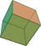 | 8 | 12 | 6
октаэдр | 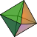 | 6 | 12 | 8
додекаэдр |  | 20 | 30 | 12
икосаэдр |  | 12 | 30 | 20

Углы. С каждым правильным многогранником связаны определённые углы, характеризующие его свойства. Двугранный угол между смежными гранями правильного многогранника {p, q} задаётся формулой:
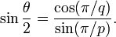 Иногда удобнее пользоваться выражением через тангенс:
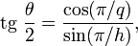

Радиусы, площади и объёмы. Радиусы описанной () и вписанной () сфер задаются формулами:
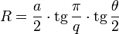; 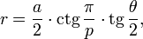
Площадь поверхности S правильного многогранника {p, q} вычисляется, как площадь правильного p-угольника, умноженная на число граней Г:
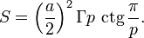
Объём правильного многогранника вычисляется, как умноженный на число граней объём правильной пирамиды, основанием которой служит правильный p-угольник, а высотой — радиус вписанной сферы r:
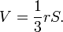
Как математика помогает добиться прочности сооружений.
Люди с древних времен, возводя свои жилища, думали, в первую очередь, об их прочности. Ясно, что прочность сооружений была связана с безопасностью людей, которые ими пользовались. Прочность связана и с долговечностью. Кстати, благодаря этому, до наших дней дошли и древнегреческий Парфенон, и древнеримский Колизей. Отчего же зависит прочность сооружения? Первым, что приходит на ум, это толщина стен. Но еще важнее материалы из которых построено здание. Традиционным строительным материалом на земле является камень – гранит, мрамор, песчаник и другие.
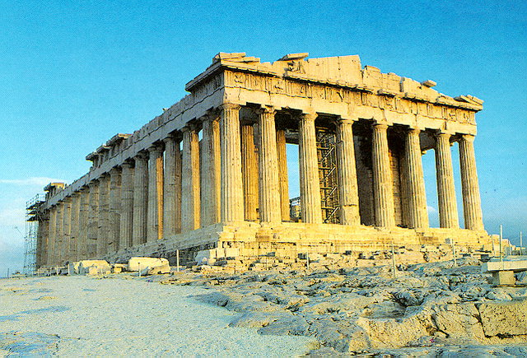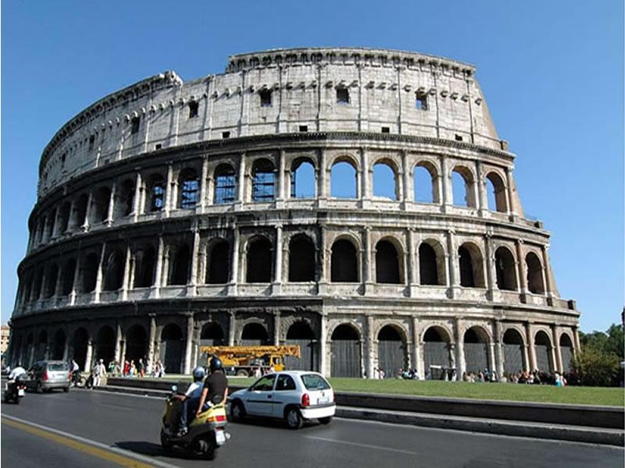
Древнегреческий Парфенон Древнеримский Колизей
В России, богатой лесами, большинство зданий первоначально строились из дерева. Достаточно вспомнить образцы древнерусского деревянного зодчества на острове Кижи или в музеях под открытым небом под Архангельском и Костромой.
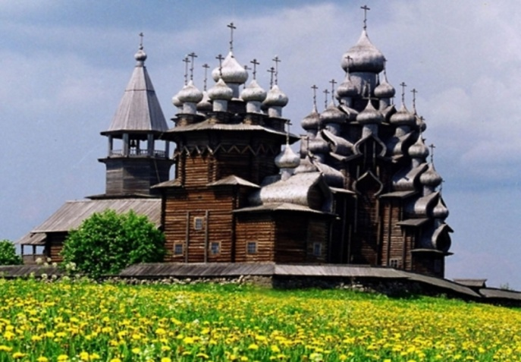 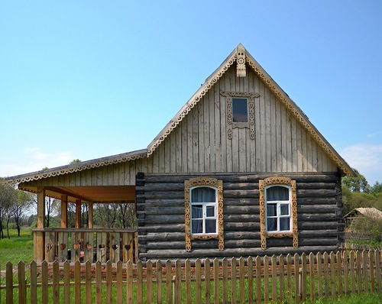КИЖИ - памятник русского зодчества Музей под открытым небом под Костромой
Можно вспомнить в этой связи, что в древних Китае и Японии, например, был весьма распространен бамбук в качестве строительного материала.
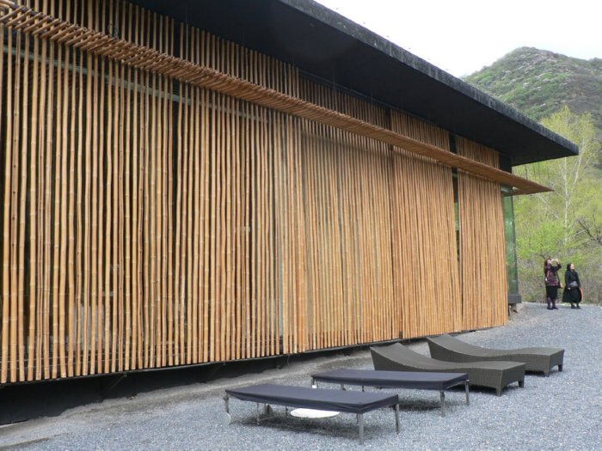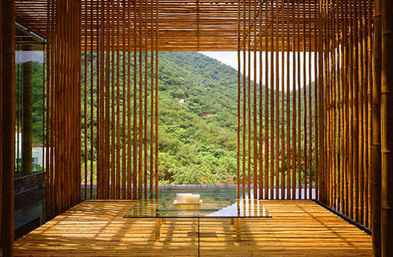
Дома из бамбука в Китае и Японии
Но прочность сооружения обеспечивается не только материалом, из которого оно создано, но и конструкцией, которая используется в качестве основы при его проектировании и строительстве. Прочность архитектурных сооружений, важнейшее их качество. Связывая прочность, во-первых, с теми материалами, из которых они созданы, а, во-вторых, с особенностями конструктивных решений, оказывается, прочность сооружения напрямую связана с той геометрической формой, которая является для него базовой. Математик бы сказал, что здесь очень важна геометрическая форма (тело), в которое вписывается сооружение. Говоря о вписанности архитектурного сооружения в определенное геометрическое тело, обычно отступают от точного геометрического представления об этом понятии. Речь идет о том, что архитектурное сооружение можно представить как помещенное в определенное геометрическое тело, как можно ближе к его границам. Другими словами, речь идет о той геометрической фигуре, которая может рассматриваться как модель соответствующей архитектурной формы. Оказывается, что геометрическая форма также определяет прочность архитектурного сооружения. Самым прочным архитектурным сооружением с давних времен считаются египетские пирамиды. Как известно они имеют форму правильных четырехугольных пирамид. Именно эта геометрическая форма обеспечивает наибольшую устойчивость за счет большой площади основания. С другой стороны, форма пирамиды обеспечивает уменьшение массы по мере увеличения высоты над землей. Именно эти два свойства делают пирамиду устойчивой, а значит и прочной в условиях земного тяготения.
«Рациональность» геометрической формы пирамиды, которая позволяет выбирать и внушительные размеры для этого сооружения, придает пирамиде величие, вызывает ощущение вечности и внушительности.
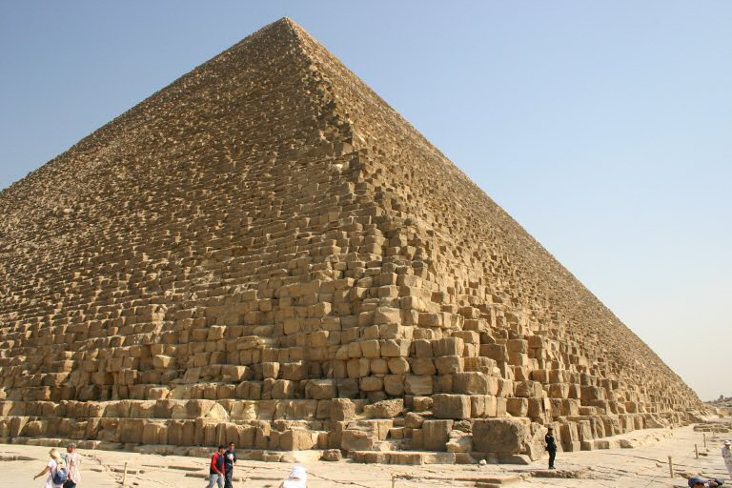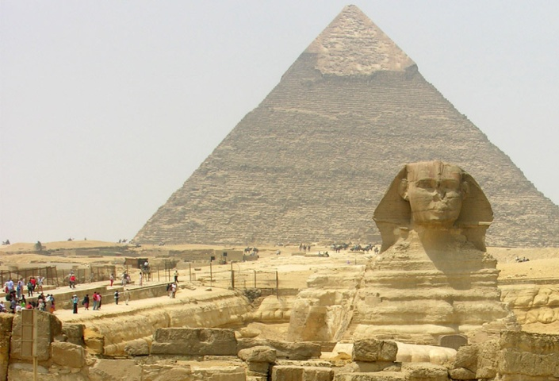
Египетские пирамиды
На смену пирамидам пришла стоечно-балочная система. С точки зрения геометрии она представляет собой многогранник, который получится, если мысленно на два вертикально стоящих прямоугольных параллелепипеда поставить еще один прямоугольный параллелепипед.
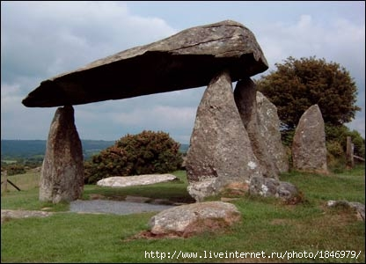
Это одна из первых конструкций, которая стала использоваться при возведении зданий и представляет собой сооружения, которые состоят из вертикальных стоек и покрывающих их горизонтальных балок. Первым таким сооружением было культовое сооружение – дольмен. Оно состояло из двух вертикально поставленных камней, на которые был поставлен третий вертикальный камень. Назначение этого культового сооружения до сих пор неясно. Однако в нем воплощена идея преодоления человеком силы притяжения.

Кроме дольмена, до нас дошло еще одно сооружение, представляющее простейшую стоечно-балочную конструкцию – кромлех. Это также культовое сооружение, предположительно предназначенное для жертвоприношений и ритуальных торжеств. Кромлех состоял из отдельно стоящих камней, которые накрывались горизонтальными камнями. При этом они образовывали две или несколько концентрических окружностей.
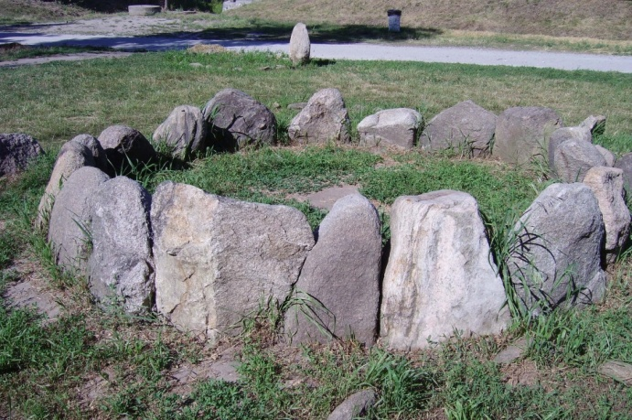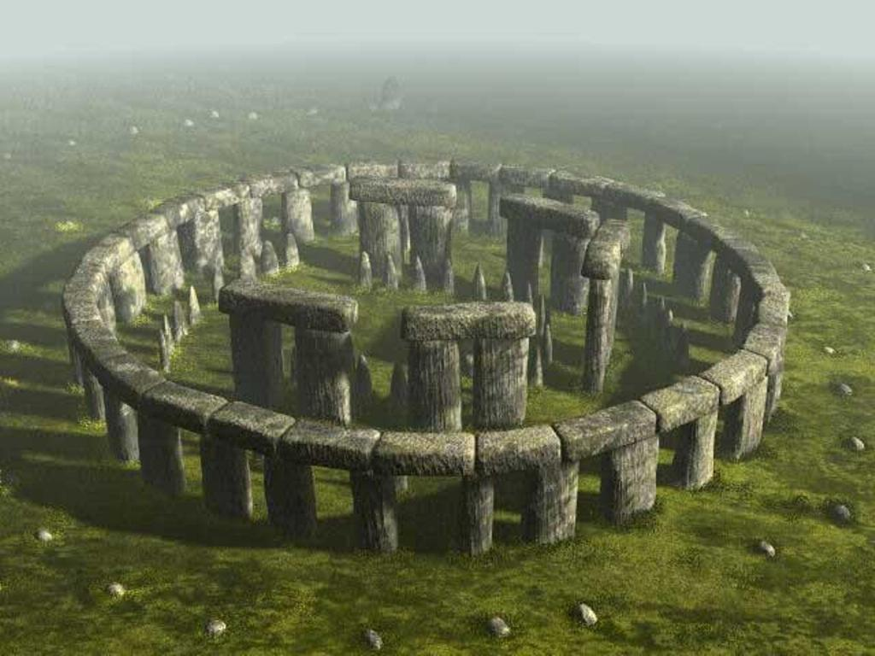
Кромлех в Запорожье Знаменитый кромлех в Стоунхендж в Англии
Самый знаменитый кромлех сохранился до наших дней в местечке Стоунхендж в Англии. Некоторые ученые считают, что он был древней астрономической обсерваторией. Сегодня это сооружение связывают с посещением Земли инопланетянами. Нужно заметить, что до сих пор стоечно-балочная конструкция является наиболее распространенной в строительстве. Большинство современных жилых домов в своей основе имеют именно стоечно-балочную конструкцию. Камень, из которого возводились сооружения на основе стоечно-балочной конструкции, плохо гнется, он обычно разрушается под действием своего собственного веса. Поэтому под балки нужно было ставить достаточно много стоек. Их делали в виде колонн различного вида. Для того чтобы украсить здание такие колонны облачали в формы кариатид или атлантов.
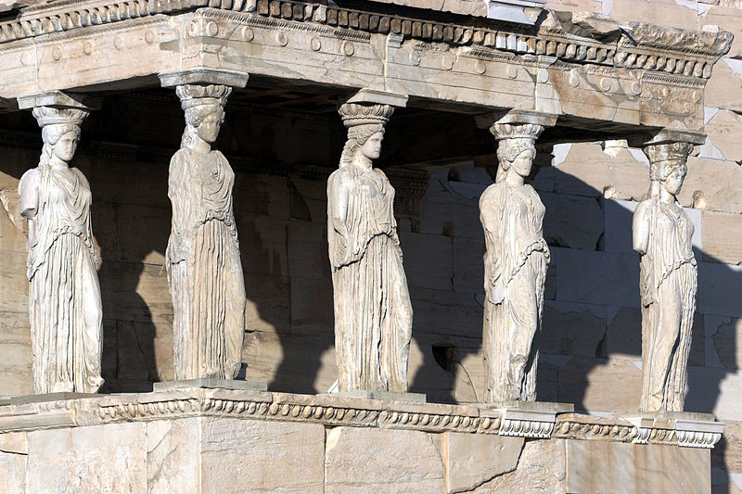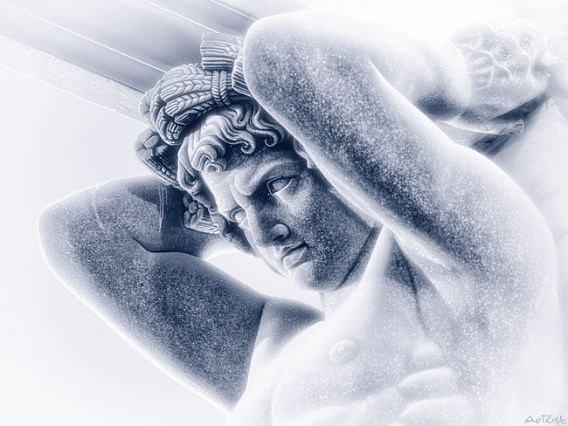
Колоны в виде кариатид Атланты Нового Эрмитажа
Камень плохо работает на изгиб, но хорошо работает на сжатие. Это привело к использованию в архитектуре арок и сводов. Так возникла новая арочно-сводчатая конструкция. С появлением арочно-сводчатой конструкции в архитектуру прямых линий и плоскостей, вошли окружности, круги, сферы и круговые цилиндры. Первоначально в архитектуре использовались только полуциркульные арки или полусферические купола. Это означает, что граница арки представляла собой полуокружность, а купол – половину сферы. Например, именно полусферический купол имеет Пантеон – храм всех богов - в Риме. Диаметр купола составляет 43 м. При этом высота стен Пантеона равна радиусу полусферы купола. В связи с этим получается, что само здание этого храма как бы «накинуто» на шар диаметром 43 м.
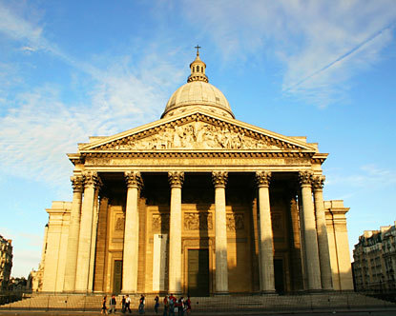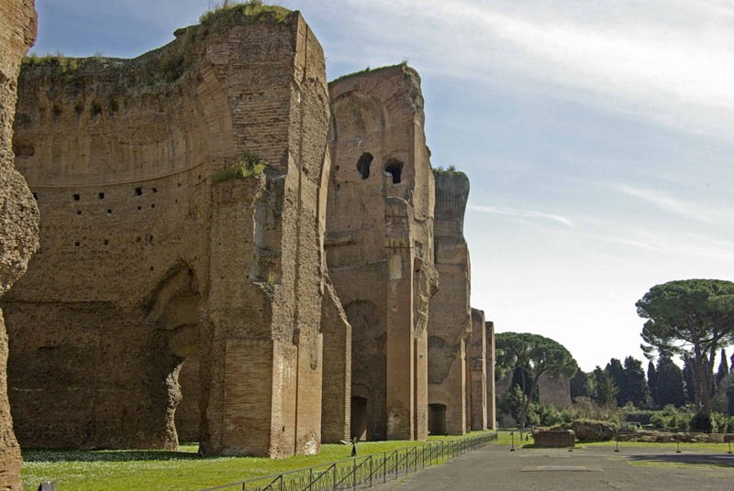
Пантеон – храм всех богов – в Риме Бани каракалы, Рим
Эта же конструкция использовалась при создании гигантских терм (бань) Каракаллы и Диоклетиана, вмещавших одновременно до 3 тысяч посетителей. Сюда же следует отнести и систему арочных водоводов-акведуков, общая протяженность которых составляла 60 км. Всем была хороша арочно-сводчатая конструкция, но она имела один недостаток – слишком большая сила действовала в основании арок (сводов) наклонно вбок (в отличие от стоечно-балочной конструкции, где сила тяжести действует вертикально). Эти боковые усилия, которые архитекторы называют боковым распором, требуют большой толщины стен, которая должна гасить эти усилия. Так, например, толщина стен Пантеона в Риме, поддерживающих купол, равна 7 метрам. Это требовало большого расхода материалов. Следующим этапом развития архитектурных конструкций явилась каркасная система, которая в основном используется в современной архитектуре. Прообразом ее стала разновидность арочно-сводчатой конструкции, содержащей стрельчатые арки. На смену полуциркульным аркам приходят стрельчатые, которые с точки зрения геометрии являются более сложными. Стрельчатую арку нельзя построить одним движением циркуля. Рассмотрим один из способов построения схематического изображения стрельчатой арки. Стрельчатая арка состоит из двух дуг окружности одного радиуса. Значит, необходимо выбрать определенный раствор циркуля и закрепить его. Затем провести горизонтальную прямую. В любую точку этой прямой поставить ножку циркуля и провести дугу (можно полуокружность). Затем ножку циркуля поставить на горизонтальную прямую так, чтобы она оказалась со стороны выпуклой части уже построенной дуги, и снова провести дугу тем же радиусом. Две дуги пересекутся. Над горизонтальной линией мы получили схематическое изображение стрельчатой арки.
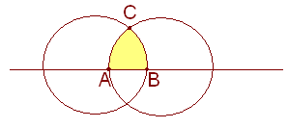

Арочная конструкция послужила прототипом каркасной конструкции, которая сегодня используется в качестве основной при возведении современных сооружений из металла, стекла и бетона. Достаточно вспомнить конструкции известных башен: Эйфелевой башни в Париже и телебашни на Шаболовке.
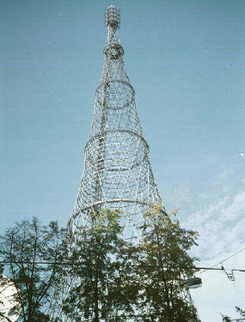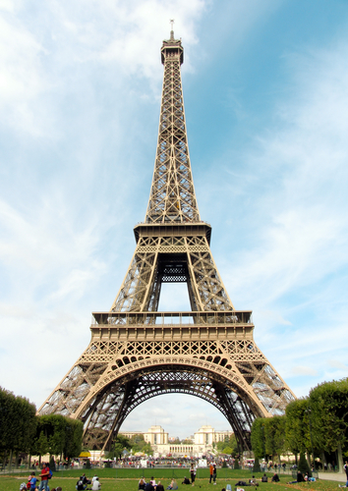
Телебашня на Шаболовке (архитектор В.Г. Шухов) Эйфелева башня в Париже
Как «золотое сечение» используется в архитектуре?
Человек различает окружающие его предметы по форме. Форма, в основе построения которой лежат сочетание симметрии и золотого сечения, способствует наилучшему зрительному восприятию и появлению ощущения красоты и гармонии. Целое всегда состоит из частей, части разной величины находятся в определенном отношении друг к другу и к целому. Принцип золотого сечения – высшее проявление структурного и функционального совершенства целого и его частей в искусстве, науке, технике и природе. Еще в эпоху Возрождения художники открыли, что любая картина имеет определенные точки, невольно приковывающие наше внимание, так называемые зрительные центры. При этом абсолютно неважно, какой формат имеет картина - горизонтальный или вертикальный. Таких точек всего четыре, и расположены они на расстоянии 3/8 и 5/8 от соответствующих краев плоскости.
Золотое сечение – гармоническая пропорция
В математике пропорцией (лат. proportio) называют равенство двух отношений: a : b= c : d. Отрезок прямой АВ можно разделить на две части следующими способами:
- на две равные части – АВ : АС= АВ : ВС;
- на две неравные части в любом отношении (такие части пропорции не образуют);
таким образом, когда АВ : АС= АС : ВС.
Последнее и есть золотое деление или деление отрезка в крайнем и среднем отношении.
Золотое сечение – это такое пропорциональное деление отрезка на неравные части, при котором весь отрезок так относится к большей части, как сама большая часть относится к меньшей; или другими словами, меньший отрезок так относится к большему, как больший ко всему
a : b= b : c или с : b= b : а. Практическое знакомство с золотым сечением начинают с деления отрезка прямой в золотой пропорции с помощью циркуля и линейки.
.
Золотое сечение в архитектуре
В книгах о “золотом сечении” можно найти замечание о том, что в архитектуре, как и в живописи, все зависит от положения наблюдателя, и что, если некоторые пропорции в здании с одной стороны кажутся образующими “золотое сечение”, то с других точек зрения они будут выглядеть иначе. “Золотое сечение” дает наиболее спокойное соотношение размеров тех или иных длин. Известный русский архитектор М. Казаков в своем творчестве широко использовал “золотое сечение”. Его талант был многогранным, но в большей степени он раскрылся в многочисленных осуществленных проектах жилых домов и усадеб. Например, “золотое сечение” можно обнаружить в архитектуре здания сената в Кремле. По проекту М. Казакова в Москве была построена Голицынская больница, которая в настоящее время называется Первой клинической больницей имени Н.И. Пирогова.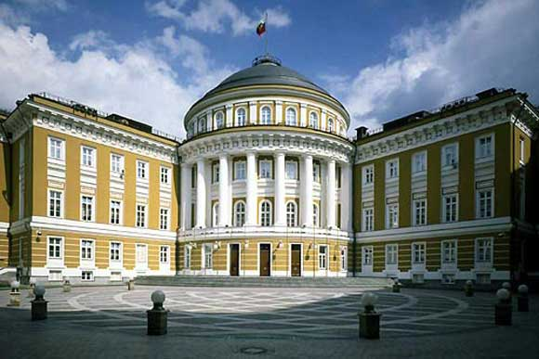 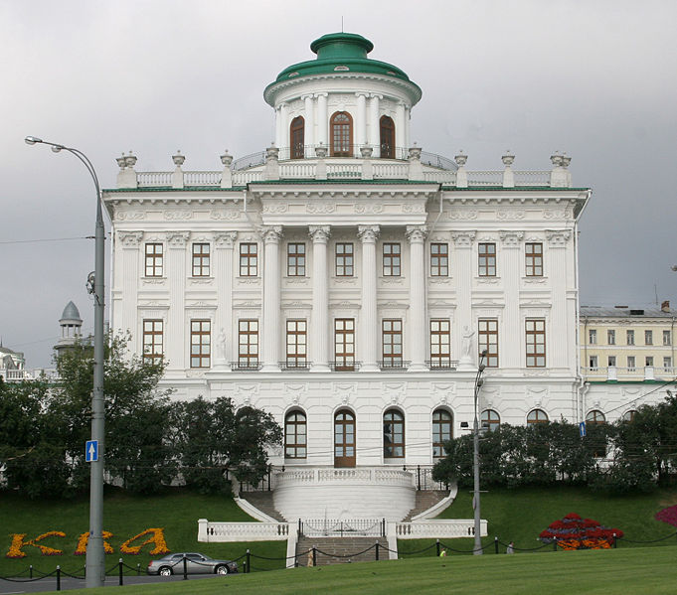
Здание сената в Кремле, по проекту М.Казакова Дом Пашкова в Москве, архитектор В.Баженов
Еще один архитектурный шедевр Москвы – дом Пашкова – является одним из наиболее совершенных произведений архитектуры В. Баженова. Прекрасное творение В. Баженова прочно вошло в ансамбль центра современной Москвы, обогатило его. Наружный вид дома сохранился почти без изменений до наших дней, несмотря на то, что он сильно обгорел в 1812 г. Многие высказывания зодчего заслуживают внимание и в наши дни. О своем любимом искусстве В. Баженов говорил: “Архитектура – главнейшие имеет три предмета: красоту, спокойность и прочность здания... К достижению сего служит руководством знание пропорции, перспектива, механика или вообще физика, а всем им общим вождем является рассудок”.
Какие математические характеристики определяют удобство зданий.
Для чего люди строили различные здания? Ответ на этот вопрос ясен. Прежде всего, для того, чтобы в них было удобно жить и работать. Для этого они должны были обладать определенными акустическими свойствами, иметь определенную внутреннюю планировку и объем, необходимый для присутствия большого количества людей. Итак, одно из важнейших условий, которое должен выполнить архитектор при проектировании сооружения, это предусмотреть достаточный внутренний объем. Удобство для жилых помещений определяется и их планировкой. Как же математика может помочь архитектору в планировании жилых, да и не только жилых помещений. Во-первых, при составлении плана мы чаще всего решаем геометрическую задачу о разбиении многоугольника на части. Каждая из этих частей может быть новым многоугольником или другой плоской геометрической фигурой. Затем мы обязательно пользуемся понятием масштаб, т.к. все размеры, а точнее периметры, всех реальных помещений мы уменьшаем в одно и то же число раз. Ведь никто не будет изображать план в полную величину. В результате наш план с точки зрения геометрии будет представлять фигуру, подобную той, которую мы могли бы увидеть, если бы смотрели на нее сверху в разрезе. Наконец при проектировании внутренней планировки архитектор решает маленькую комбинаторную задачу – как разместить желаемые помещения на имеющейся площади. Таких комбинаций может быть несколько. Из них нужно выбрать самую целесообразную с точки зрения удобства. Чем же еще обеспечивается удобство наших квартир? Если в квартире плохая звукоизоляция, то, какое уж тут удобство! Хорошая или плохая звукоизоляция может зависеть от двух основных условий: толщина стен или материал, из которого эти стены сделаны. Сегодня существует много различных звукоизоляционных материалов, которые обеспечивают снижение уровня шума в два и более раз. Математика помогает архитектору сделать соответствующие расчеты по известным ему специальным формулам и ответить на вопрос, какой толщины должны быть стены и сколько слоев звукоизолирующего материала необходимо проложить, чтобы обеспечить жильцам комфортные условия жизни. Толщина стен важна не только для звукоизоляции, она обеспечивает и тепловой режим помещений. Ведь стены защищают людей от неблагоприятного воздействия окружающей среды. Ведь недаром люди говорят: «Мой дом – моя крепость». Это высказывание воспринимается в переносном смысле – как защита, крепость, прежде всего психологическая. И в этом случае для обеспечения хорошей теплоизоляции нужны специальные материалы и расчеты, позволяющие обеспечить защиту от холода и при этом минимизировать затраты на материалы, а значит снизить общую стоимость здания.
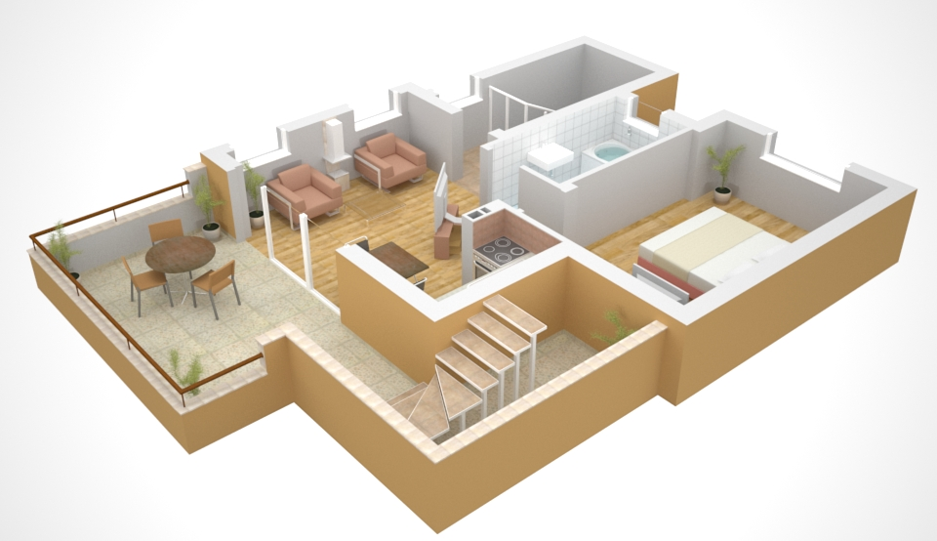
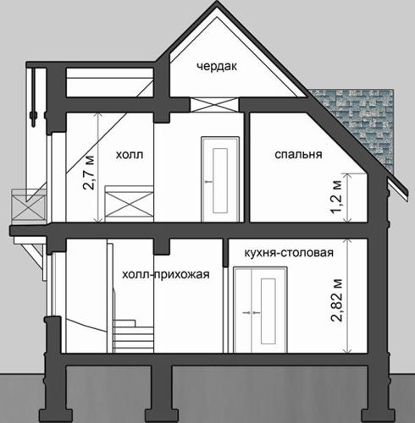
Как влияют пропорции помещения на самочувствие и настроение человека, который в нём находится.
Некоторые формы зданий имеют символическое значение. Считается, что если этот символ благоприятен, то здание такой формы удачно, а если неблагоприятен, то и здание будет нести жильцам неприятности. Концепция благоприятных архитектурных форм уходит корнями в древнекитайскую культуру и архитектуру. Например, храм на юге Пекина, где император ежегодно приносил жертвы Небесам, был спланирован на основе геометрических фигур, имеющих символическое значение. Чтобы помолиться об удаче в предстоящем году и хорошем урожае, император пересекал квадратную площадь (символ Земли) и поднимался по круглым степеням (символ Неба), число которых было благоприятным — кратным трем или девяти. Затем он приносил в жертву теленка и посвящал Небу одиннадцать шелковых одеяний (семь белых, зеленое, желтое, красное и черное).
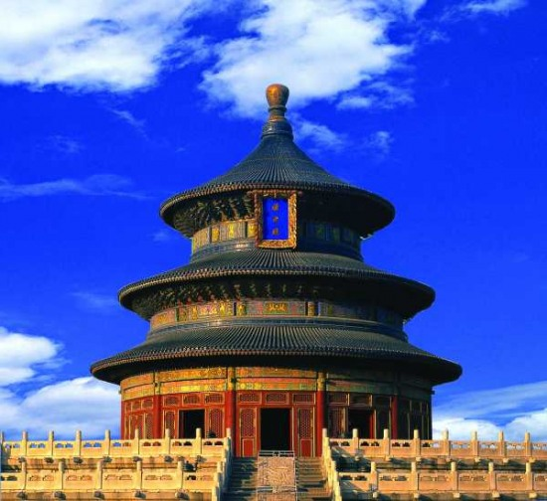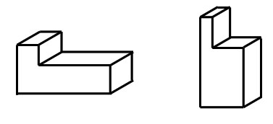
Храм на юге Пекина Здание в форме разделочного ножа и в форме ботинка
Жилые дома, имеющие символический смысл, могут влиять на здоровье и благосостояние жителей. Однако следует помнить, что некоторые формы зданий влияют на жителей объективно, независимо от того, верят они в ее символическое значение или нет, - а другие оказывают воздействие только тогда, когда их символический смысл признан в культуре нации. К числу символов, которые объективно определяют характер энергетических потоков, относятся здания в форме мясоразделочного ножа и в форме ботинка. Таких зданий рекомендуется избегать.
Концепция благоприятных архитектурных форм уходит корнями в древнекитайскую культуру и архитектуру. Искусство Древнего Китая под названием «Фен-Шуй» утверждает, что некоторые формы зданий имеют символическое значение.
Так в одном из районов Праги можно увидеть «танцующий дом» или «Джинджер и Фред», в конструкции которого присутствуют цилиндрические и конические поверхности. Это два строения напоминающие танцующую пару. Такое здание с точки зрения фен-шуй не пригодно для жилых помещений. Здесь люди не могут себя чувствовать стабильно и уверенно. Такие объекты могут влиять и на общий фен-шуй города, что в результате приведёт к неблагоприятному влиянию города на человека.
А вот в жилом комплексе «Алые паруса», который расположен в Москве, напротив планировка составлена так, что окна выходят на Москву-реку и во двор. И сама форма здания насыщена благоприятной энергией.

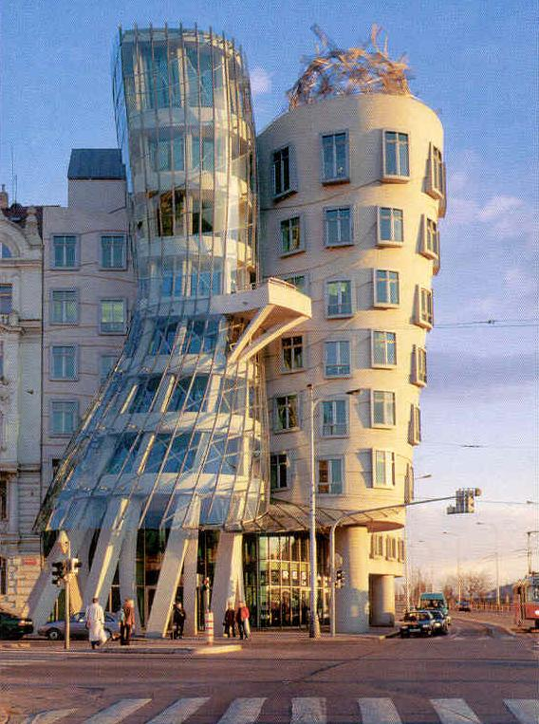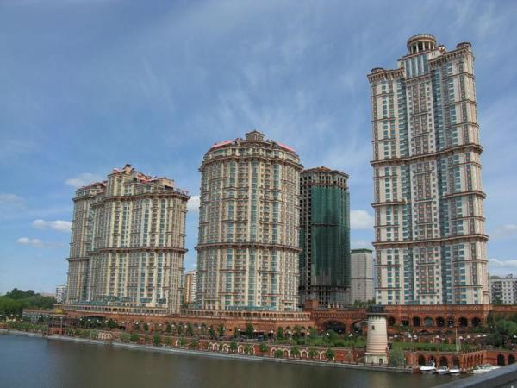
Танцующий дом в Праге Алые Паруса в Москве

Практическая часть.
Исследование архитектуры нашего города.
Ротонда на площади им. 9 Января в Торжке - это небольшое, но интересное сооружение построенное по образцу римского Пантеона во второй половине XVIII века. В XIX веке оно являлось надколодезной часовней, а в начале XX было превращено в церковь. В подземной части Ротонды обнаружен каменный резервуар с водостоком в сторону реки. Возможно, здание являлось водоисточником или колодцем самотечного деревянного водопровода, сооруженного в Торжке в 1770-х годах. Интересна система ее освещения – первоначально часовня не имела окон, и свет в нее проникал через сложную систему отверстий в двойном куполе. В 1970-х годах ротонда реставрирована, ей придан первоначальный вид.
Геометрия. 12-колонная ротонда имеет купол представляющий полусферу, а её колонны представлены в виде цилиндров.
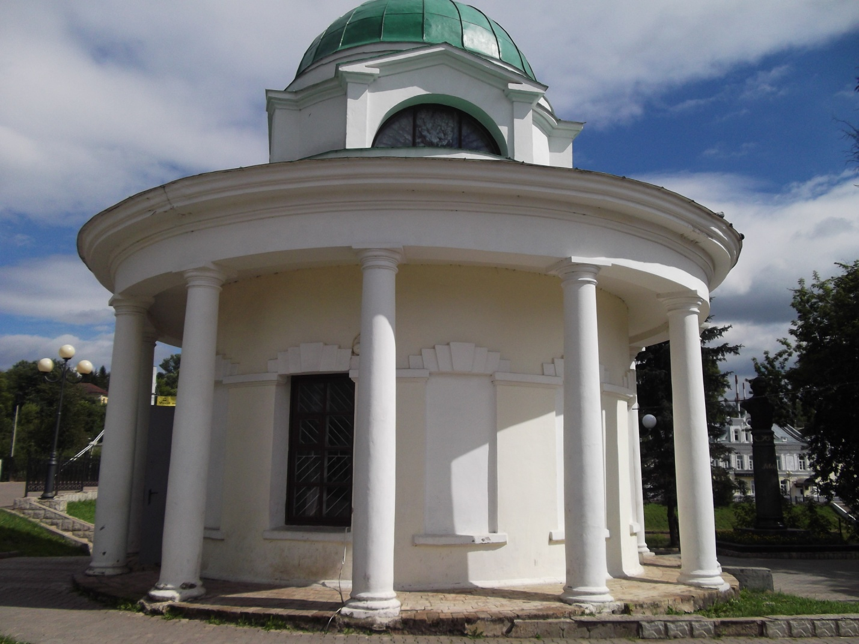
Михайло-Архангельская церковь расположена на высоком полуострове, омываемом ручьями с востока Вороньяком, с севера - Здоровцем, а с запада - Красным. Местоположение церкви весьма красивое и, при величественной архитектуре, храм господствует над окрестностями и виден издали. Ныне существующая Благовещенская церковь каменная, пятикупольная, окружена недавно устроенною красивою железною оградой. Она упоминается в писцовой книге 1625 г.: «храм Благовещение Пресвятой Богородицы, да Архангел Михайло на одном окладе». Эти деревянные церкви сгорели в 1742 г., когда при пожаре выгорел почти весь город. Ныне существующая церковь была построена в 1758 г., расширена и перестроена в 1850 г., в 1864 г. выстроена колокольня, наблюдал за строительством архитектор Александров, которая в 1887 г. архитектором В. Назариным увеличена в высоту и перестроена. Пятиглавый храм отличался «благолепием» интерьера: иконостас был весь золоченый, а стены отделаны под мрамор. с 1931-ого по 1936 год в Благовещенском храме хранились раки с мощами пр. Ефрема и пр. Аркадия новоторжских. Был закрыт в 1936 году, тогда в нем устроили пекарню. Открыли храм на Благовещение 6 апреля 1946 года.
Геометрия. Храм увенчан пятью главами. Колокольня имеет купол представленный в виде полусферы.
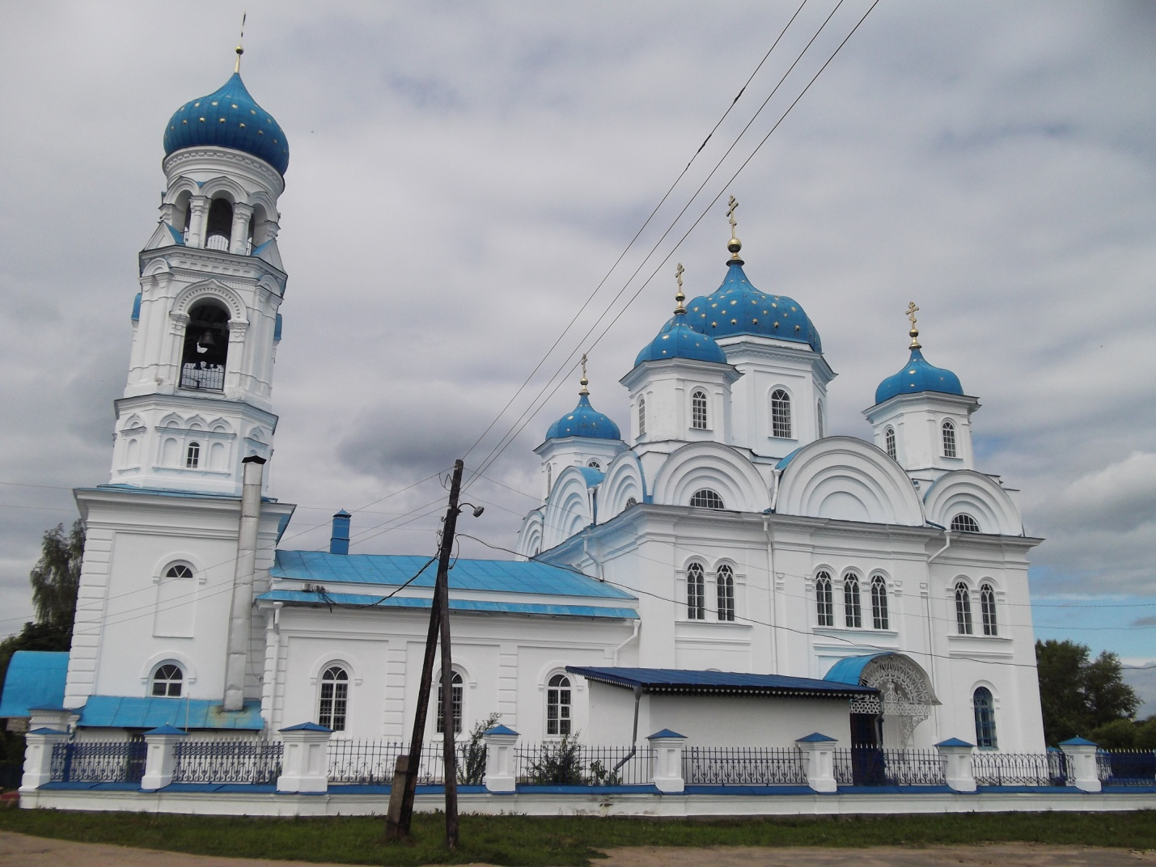
Борисоглебский монастырь основан в 1038г. бывшим конюшим киевского князя Владимира боярином Ефремом. Первый каменный собор простоял около 700 лет. В 1577г., при Иване Грозном, были пристроены два придела. Собор сильно пострадал в 1607г. при взятии Торжка поляками. Пожар 1742г. уничтожил деревянные стены Торжка. Возрождение монастыря началось во второй половине XVIIIв. На месте древнего был в 1785-1796гг. построен новый Борисоглебский собор по проекту архитектора Н.А.Львова. Большой и величественный собор классически ясен.
Геометрия. Борисоглебский собор: длина и ширина наружных стен - 14 сажень и 2 аршина (около 30 м), высота от поверхности земли до основания главы – 12 сажень (около 25,5 м), высота главы с крестом – 7,5 аршин (около 5,4 м). Западный и восточный фасады оформлены двухколонными портиками, а северный и южный - шестиколонными.
Собор увенчан пятью главами. Центральный восьмигранный купол покоится на неравностороннем барабане. Его большие грани прорезаны полуциркульными трехчастными («палладиевыми») окнами. Угловые купола - полусферические, с круглыми окнами, характерными для творчества Львова. Завершение всех глав тоже типично львовское – золоченый шар с ажурным крестом.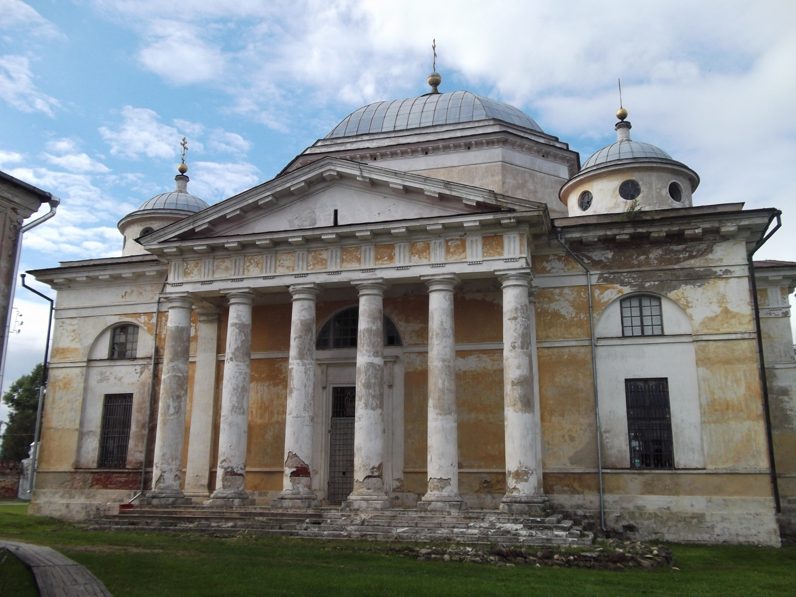
Заключение.
На языке архитектуры, можно сказать, что математика – это грандиозное мысленное сооружение, которое в свернутом, понятийном, символьном виде моделирует окружающий нас мир и происходящие в нем явления. Фундамент этого сооружения образуют неопределяемые понятия, а «тектоника» определяется теми логическими связями, которые вводятся (постулируются) между этими понятиями. Все сказанное убеждает нас в том, что архитектура и математика, являясь соответствующими проявлениями человеческой культуры, на протяжении веков активно влияли друг на друга. Они давали друг другу новые идеи и стимулы, совместно ставили и решали задачи. По сути, каждую из этих дисциплин можно рассматривать существенным и необходимым дополнением другой. В работе "Архитектурная бионика" делается вывод: "…механизмом, объединяющим средства гармонизации формы, должна быть математика.… Создавая архитектурные формы, необходимо ясно представлять механизм гармонизации, преодолевать стихийность и часто бытующее мнение, что все создаваемое художником-архитектором не подчиняется внешним, объективным законам, а лишь связано с внутренним миром проектировщика…".
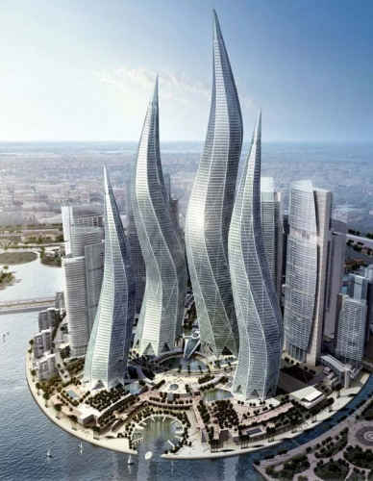
Список литературы.
1) Аксенова М. «Энциклопедия для детей Аванта+. Том 11» 1998 г.
2) БЭКМ – электронная энциклопедия. «Кирилл и Мефодий»
3) Волошинов А. В. «Математика и искусство» 2000 г. «Просвещение»
4) Коробко В.И., Коробко Г.Н.; М., АСВ Издательство, 2002 г. «Золотая пропорция и человек»
5) Коробко В.И.; Москва, Издательство Ассоциации строительных вузов,1998г. «Золотая пропорция и проблемы гармонии систем»
6) Степанов; М., «Архитектура-С» 2003 г. «Обьемно пространственная композиция»
7) Тиц А.А.; М., Стройиздат, 1978 г. «Загадки древнерусского чертежа»
8) Хинн О.Г. под общ. Ред. ООО «Издательство АСТ-ЛТД» 1998 г. «Я познаю мир: математика»
9) Якушева Г. «Справочник школьника: математика» Филологическое общество: «Слово» 1995 г.

